

元宵節學習單
1.你知道元宵節是在農曆幾月幾號嗎？

2.相傳元宵節是從哪一個朝代開始的？

3.元宵節又稱「小過年」，在台灣各地有許多不同的活動，請把你所知道的寫下來？

4.你參加過哪些元宵節的活動？請寫出一個令你印象最深的活動，並簡單描述經過及感想。

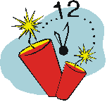
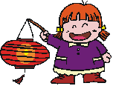
5.今天的猜燈謎活動，你猜對了幾題？你喜歡這個活動嗎？為什麼？

